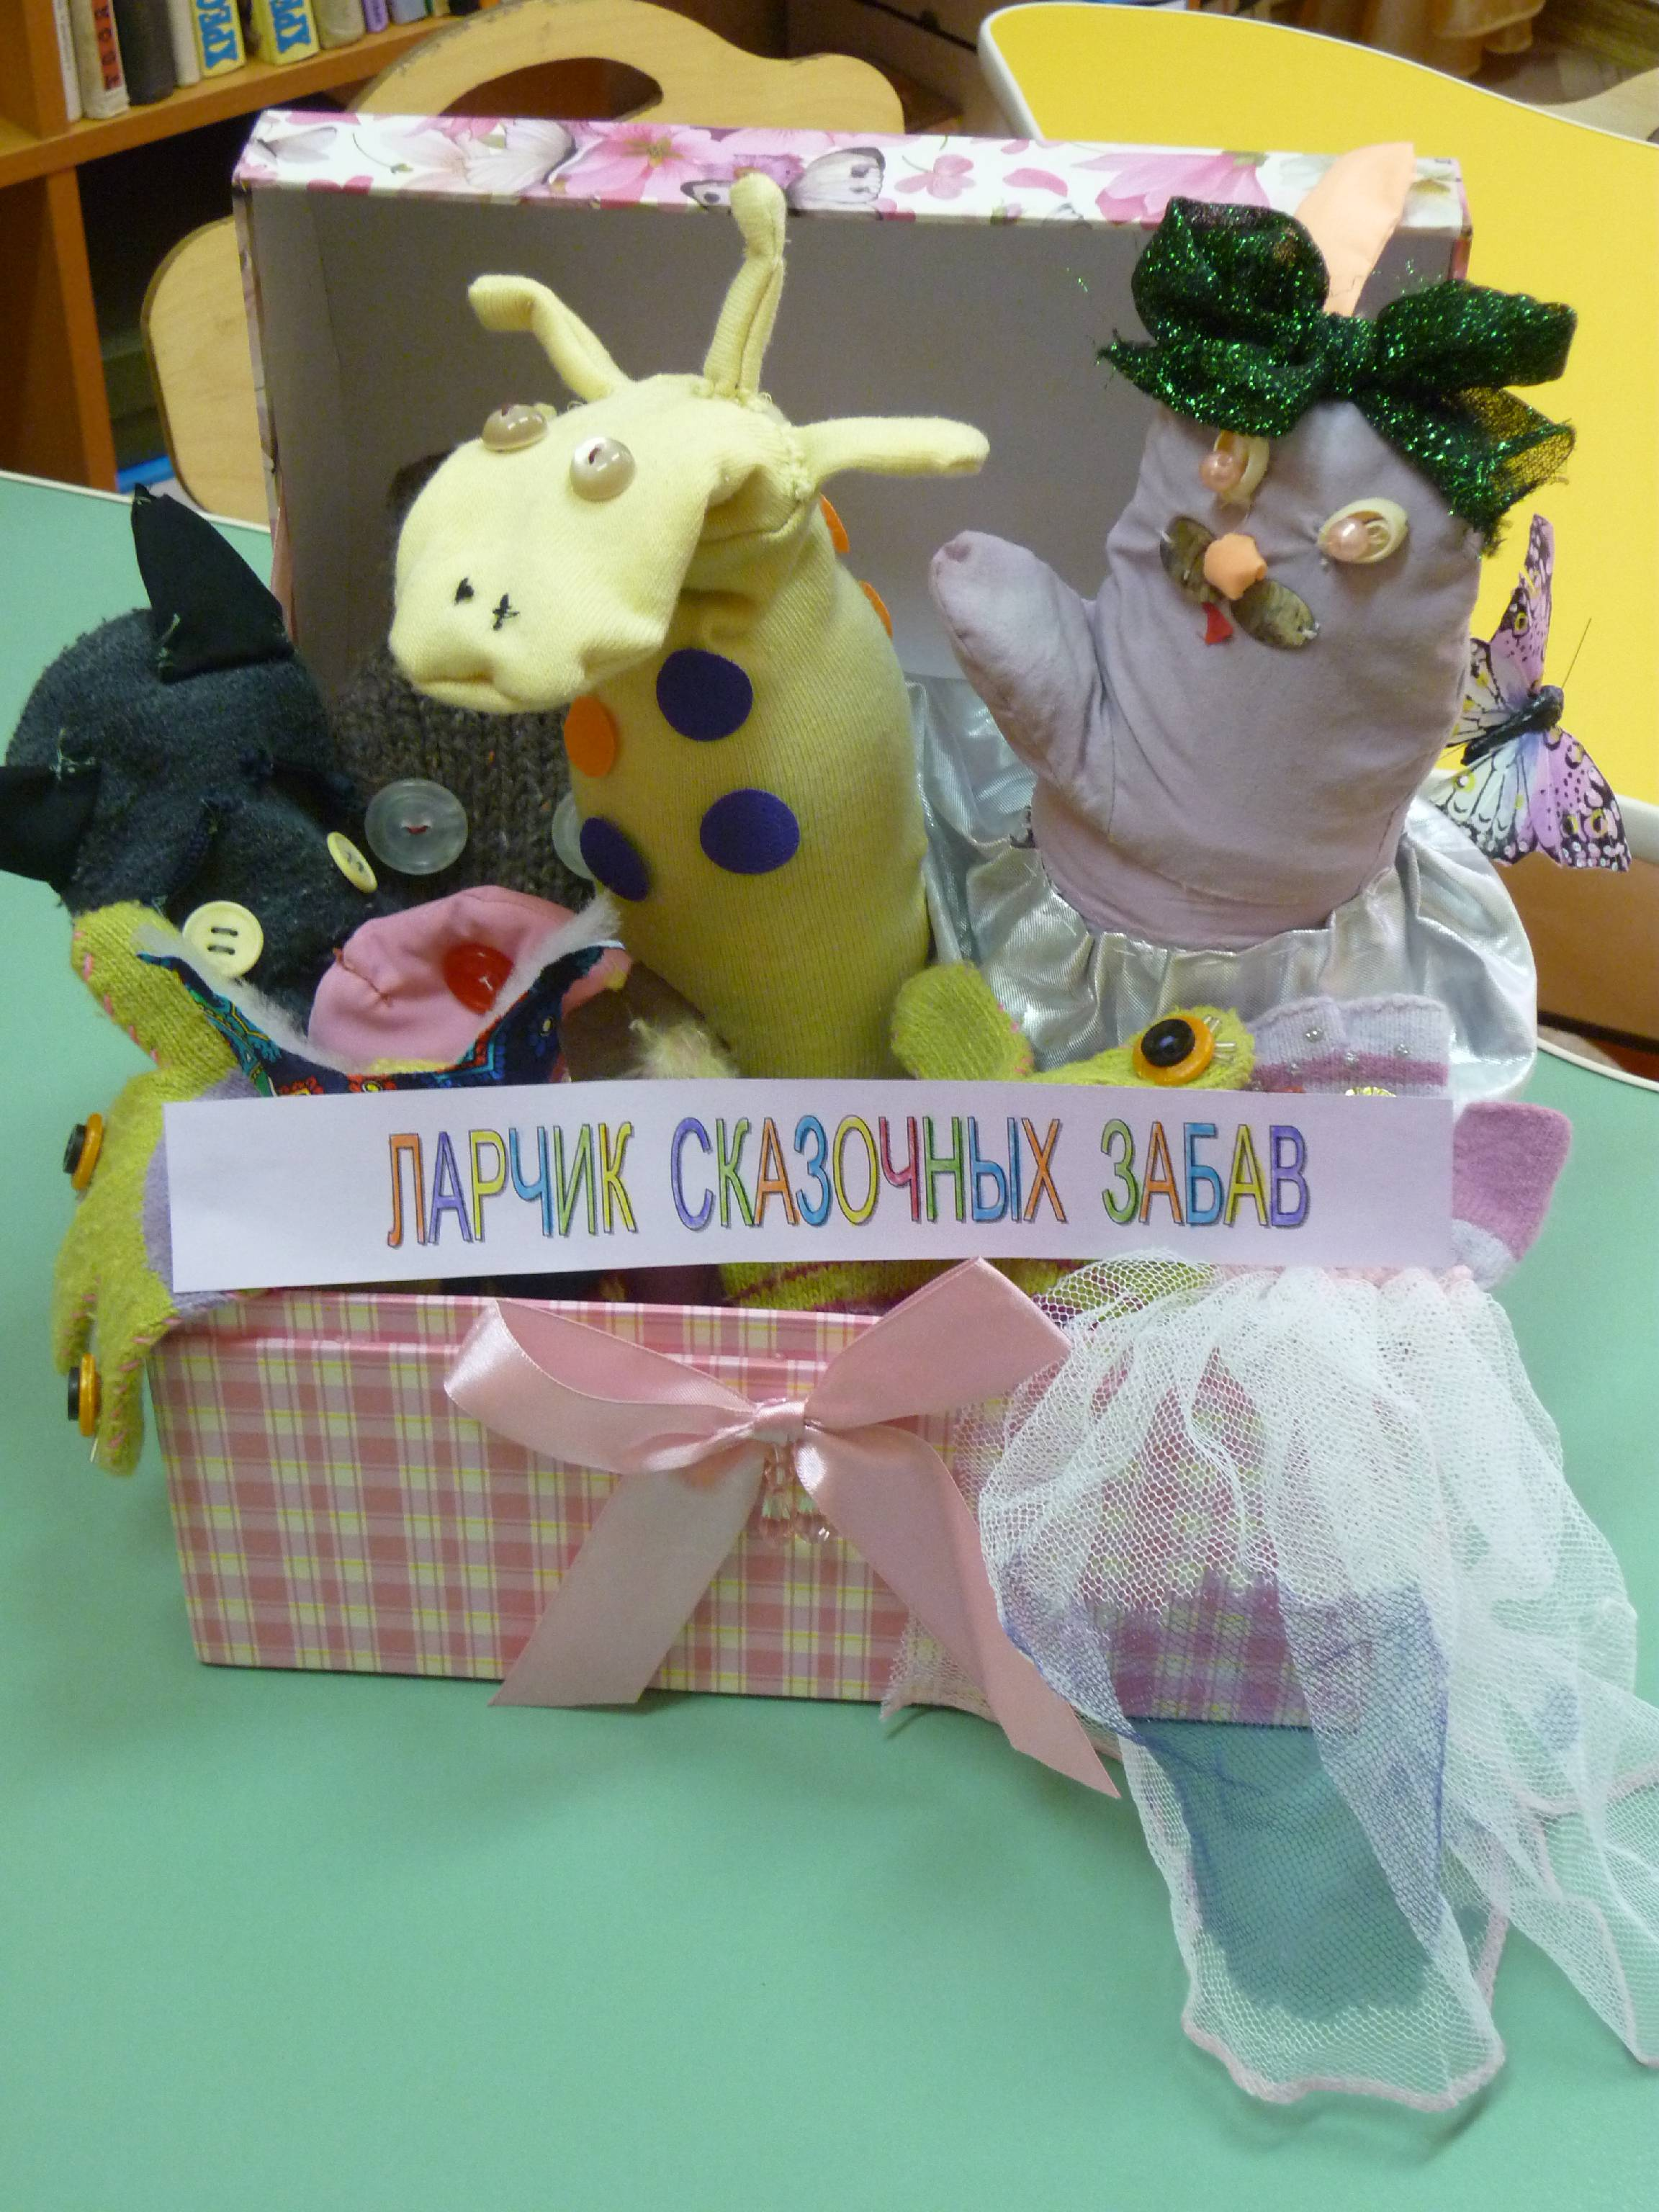
Руководитель структурного подразделения
ГОУ ЦРР – детского сада № 2348
Бабахова Мария Леонидовна

Педагог – психолог ГОУ ЦРР-детского сада № 2348
Попова Валентина Александровна

«Ларчик сказочных забав»
Создание куклы и использование элементов сказкотерапии в работе с дошкольниками

Детство - уникальный период, когда ребенок получает свой первый опыт общения с окружающими. И здесь одним из важных помощников в установлении контакта ребенка с миром является кукла. Кукла помогает постигать действительность, понимать красоту, доброту, помогает ребенку найти себя в этом мире. А в детстве, увлекаясь играми в театр, наверное, многие делали кукол своими руками. Они получались разные, но, всё равно, каждая из них была самой любимой игрушкой.
Куклы, сделанные своими руками, являются активными помощниками и в выразительности образов сказочных героев. Слушая или читая сказку, ребёнок или взрослый проигрывает её в своём воображении. Он может представить себе место действия и героев сказки. Таким образом, он в своём воображении видит целый спектакль. Поэтому совершенно естественным является использование драматизации сказок в психологических целях. Однако не каждый ребёнок и взрослый обладает актёрским талантом для того, чтобы самому играть на сцене, поэтому для психологических целей используется также постановка сказок с помощью разных видов кукол.
В нашей творческой лаборатории дети вместе с родителями и педагогами мастерят кукол: тряпичных, ленточных, бумажных, носочных, перчаточных и даже ложечных. Ведь кукла, сделанная своими руками, может подарить ребенку ничуть не меньше радости, чем например, кукла Барби. К тому же такая самодельная игрушка имеет массу преимуществ.
Во-первых, она представляет собой богатейшее поле для творчества ребёнка, способствует развитию воображения малыша. Во - вторых, куклу может сделать ребёнок со взрослым или сам.
Обращаясь к элементам куклотерапии в своей работе, психологи пытаются найти такой способ взаимодействия с ребёнком, при котором он смог бы вывести вовне некую свою внутреннюю проблему. Для большей эффективности необходимо, чтобы этот способ взаимодействия состоял в создании чего-то собственными руками, в короткий промежуток времени, с интересом и без страха, а также давал доступ к определенным внутренним ресурсам ребёнка и его творческим возможностям, то есть от создания образа куклы до управления ею всецело в руках ребёнка и взрослого. А дети сами выступают как творцы и собственным творчеством создают жизнь, отдавая свое сердце и разум.
Использование в работе над созданием кукольного образа различного материала обогатило сенсорный опыт наших малышей. Кусочки ткани разного цвета и фактуры, нитки, бусы, пуговицы, ложки, ленточки, платочки, разноцветная бумага, варежки, перчатки, носки, вата, – все это помогало создавать детям неповторимые кукольные образы. Разнообразие материала помогало детям сконцентрировать внимание на своих ощущениях и чувствах, связанных с внутренними переживаниями, эмоциями, давало более широкий диапазон для творческих возможностей ребёнка, а, следовательно, для его самовыражения. Выбирая кусочек плотной коричневой ткани, ребенок, ощупав его, рассмотрев поближе, мог положить обратно и взять тот, лёгкий, прозрачного цвета, платочек, который ему приглянулся изначально. Ребёнок на уровне тактильного и зрительного восприятия прикоснулся к тому образу, который он собирался создать. И только прозрачный платочек «откликнулся» и встретился с внутренними ресурсами ребёнка. Он наделяет образ, полученный из прозрачной ткани, теми чувствами, которые переживает на данный момент своей жизни. Шла глубинная работа по проживанию эмоций, чувств, вызванных появившимся образом, метафорой: страхов, горечи, обид, агрессии и других. В связи с этим контакт с эмоциями, чувствами проживается ребёнком легче и менее болезненно.

Создание куклы, обыгрывание ее образа с элементами сказкотерапии способствует:
- развитию творческих способностей детей и повышению их самооценки;
- созданию положительного эмоционального фона в адаптационный период;
- выходу внутренним конфликтам и сильным эмоциям;
- тому, что ребенок чувствует себя защищенным: «Это не я сказал, это так кукла говорит»; «Я чувствую то же, что чувствует кукла»;
- развитию познавательных навыков;
- развитию образного мышления и эмоциональной сферы;
- совершенствованию коммуникативных навыков и культуре общения в целом.

Особую ценность в нашей работе составляют творческие групповые и семейные проекты.
Многообразие кукол, сделанных руками наших детей и их родителей, натолкнуло на мысль создания «Ларчика сказочных забав». Необычное название было задумано с мыслью обыгрывания кукол детьми с погружением в мир собственных фантазий, желаний. Дети со своими родителями показывают мини – спектакли, разыгрывают сказки, используя ларчик.
Волшебство, таящееся в ларчике, позволяет детям пошутить, позабавиться, привнести массу положительных эмоций. Наряду со всем этим, он помогает ребёнку отвлечься от окружающего мира, действительности, и соприкоснуться со своим внутренним миром.
Работая над проектом «Ларчик сказочных забав», наполняя его работами наших воспитанников и их родителей, мы еще раз убедились, что создание куклы целительно, как и любой акт творческого самовыражения.

Приложение
План – конспект занятия
Тема: «Сказка про Жирафа»
(автор сказки Сучкова Н.О.)
Цель: работа по профилактике негативных эмоций в период кризиса трёх лет.
Оборудование: кукла "Жираф», сделанная своими руками, кукла «Большая Черепаха», мелки, белые липучки круглой формы.
Ход занятия
- Приветствие
Дети садятся на мягкие подушки (сказочную поляну).
- Здравствуйте, ребятки! Сегодня мы с вами перенесёмся в сказку. Но сначала я превращу вас в маленьких помощников сказки (подхожу к каждому ребёнку, проговариваю имя).
- «Сказка про Жирафа»
Жил-был на свете маленький Жираф. И очень он любил повторять две фразы: «Я сам!» и «Не хочу!». Жираф капризничал и дрался. Звери, которые жили рядом, старались обходить Жирафа стороной. И вот однажды Большая Черепаха сказала Жирафу:
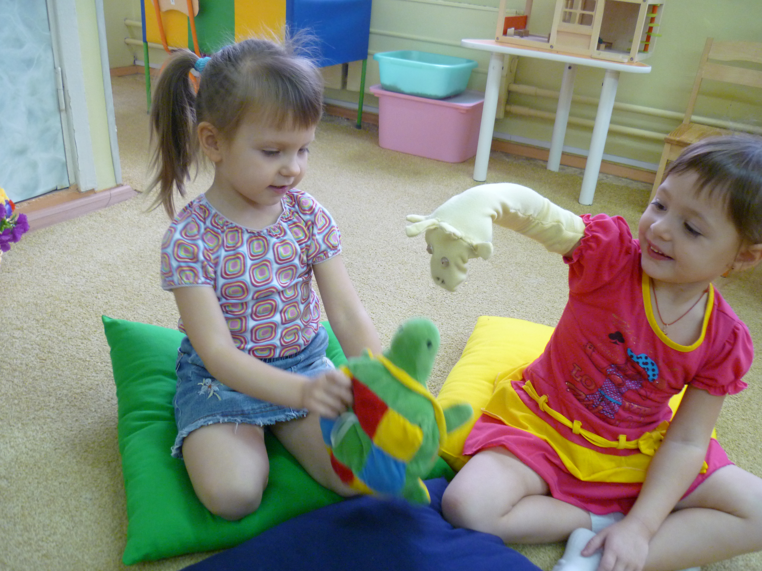
- Зачем ты упрямишься и дерёшься? Ты хочешь, чтобы все тебя боялись?
Жираф по привычке ответил:
- Не хочу!
Черепаха сказала Жирафу:
- Разреши мне помочь тебе? Ты злишься настолько сильно, что пятнышки на твоём теле становятся такими яркими, и все вокруг боятся к тебе подходить. Давай сделаем их немножко бледнее!
Жираф ответил ей:
- Нет, я сам!
Жираф принялся раскрашивать камушки – пятнышки, лежащие на полянке. Глядя на это, Большая Черепаха улыбнулась и сказала:
- Ты - молодец! Всё сделал сам, и как хорошо это у тебя получилось! Теперь ты можешь самостоятельно следить за своими пятнышками! Как только они станут очень яркими, делай их светлее!
- Упражнение по сказке
- Ребята, давайте поможем жирафу сделать пятнышки светлее, чтобы он не капризничал и не дрался с лесными зверями.
Дети разукрашивают мелками «пятнышки», и надевают их на тело Жирафа.
- Ребята, какие вы все молодцы! Помогли Жирафу стать добрее, дружелюбнее.
- Какой был Жираф в сказке? (капризный, дрался со всеми зверями)
- Что любил говорить Жираф в сказке?
- Ребятки, а у вас так бывает?
- Ребятки, когда вы чего-то сильно не захотите делать, будете говорить «Не хочу», или появится «капризка», сделайте её светлой и лёгкой, ведь каждый из вас – молодец, и всё сможете и сделаете сами!
– Ребятки, давайте скажем нашему волшебному Жирафу «спасибо» и «до свидания» (дети поглаживают Жирафа по спине и говорят «до свидания»).
Жираф:
- «До свидания, ребята, вы молодцы, хорошие у меня сегодня помощники были, спасибо всем!»

